Produktmeldung | Werkzeugmaschinen – Engineering – Automation |  | 29.10.2018
Textdatei: | WIAP AG DM3S.docx
Umfang: | circa 2600 Zeichen (Haupttext)
Bilder: | 3 Datei/en
Belege (Heft oder Online-Link) bitte an:  WIAP AG Ltd SA  Sven Widmer – Iris Widmer  Industriestrasse 48L  CH 4657 Dulliken, Switzerland  Tel. +41 62 752 42 60  wiap@widmers.info  www.wiap.ch |  | Bemerkung:  Ein Produkt aus der Schweiz

Vollautomatisch zum fertigen Gewinde

Schäl- und Rollier-Anlage mit Automation

Die WIAP AG, Dulliken, stellt erneut ihre außergewöhnliche Engineering-Kompetenz unter Beweis. Mit der neuen Schäl- und Rollier-Anlage WIAP DM3-S HLV lassen sich an Rundstangen als Rohmaterial vollautomatisch fertige Gewinde herstellen. Typische Größen sind beispielsweise M20, M27, M30 oder M36.

Beim Produktionsbetrieb wird das Rohmaterial üblicherweise als Bund mit mehreren Stangen angeliefert. Dieses Bündel gelangt zunächst zum Rohteilspeicher, der sich mit einer Kapazität bis zu 50 Stück à 40 kg pro Werkstück beladen lässt. Als Belademöglichkeit steht auf der hinteren Seite der Anlage eine Hilfsladevorrichtung (HLV) zur Verfügung. Längen ab 1,6 m bis zu 4 m lassen sich verarbeiten, bei Durchmessern des Rohmaterials zwischen 20 mm und 40 mm. Der aufgetrennte Bund verteilt sich ohne weiteren manuellen Einsatz selbständig mithilfe einer Vibrationstechnik. Auf diesem Gebiet verfügt die schweizerische WAIP AG ebenfalls über eine besondere Expertise und setzte ihr spezifisches Know-how entsprechend ein.

Über verschiedene Positionen inklusive Sicherheitseinrichtungen gelangt das Rundmaterial als einzelne Stange automatisch in den Bearbeitungsraum. Die Werkstückhalterung innerhalb der Maschine übernimmt ein Planspiralfutter mit automatischem Antrieb: Damit ist selbst bei unterschiedlichen Durchmessern kein Backenwechsel notwendig. Nach der Fixierung wird das Material zunächst geschält. Das Werkzeug bearbeitet die Rundstangen in einem aktuellen Anwendungsfall zum Beispiel mit vier Schneiden und 0,17 mm Vorschub. Das ergibt eine zügige Bearbeitung mit 0,68 mm pro Umdrehung – inklusive 20° schräger Fase über einen Anfaser. Nach dem Schälen ist das Bauteil bereit zum Rollieren, um das Gewinde endgültig herzustellen. Abschließend gelangt das Fertigteil unter erneuter Anwendung der Hilfsladevorrichtung aus der Maschine.

Der gesamte Programmablauf geschieht über das parametrisierte System von WIAP, das heißt, sobald beispielsweise die Länge des Rohteils eingegeben wird, erkennt sowohl die CNC-Steuerung der Maschine als auch der HLV-Lader, welche Positionen entsprechend angefahren werden müssen. Die panelbasierte CNC-Steuerung Sinumerik von Siemens sowie eine automatische Werkzeugbruchüberwachung des Schäl- und Rollierkopfes sorgen für zusätzliche Sicherheit bei dem robusten Bearbeitungsprozess.

Das Produktvideo unter dem Link

wiap.ch/Bildmaterial/WIAP_DM3S_Film.mp4

gibt weitere Einblicke über die beeindruckende Neuentwicklung der Schweizer Maschinenbauspezialisten.

www.wiap.ch

WIAP AG DM3S Bild 1.bmp
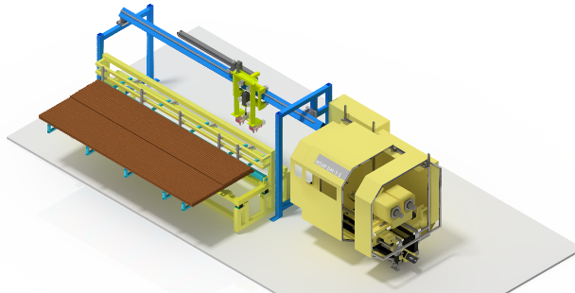
Flexibel einsetzbar: Die NC-gesteuerte Schäl- und Rollier-Maschine WIAP DM3S kommt zurzeit unter anderem für die Herstellung von Ankerschrauben zur Anwendung. Ein Einsatz ist darüber hinaus auch zur Bearbeitung von Rohren bis zu 6 m denkbar (Bild: WIAP AG).

WIAP AG DM3S Bild 2.jpg
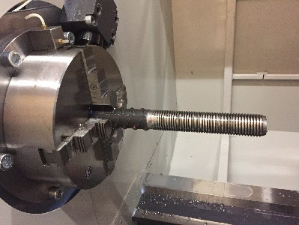
Komfortabel zum fertigen Werkstück, hier ein Gewinde M36x4 mit 180 mm Länge: Die Berechnung des Programmablaufes erfolgt vollautomatisch über Parameter. Der Werker muss lediglich Gewindedurchmesser, -länge und -steigung sowie die Länge des Werkstücks eingeben (Bild: WIAP AG).

WIAP AG DM3S Bild 3.jpg
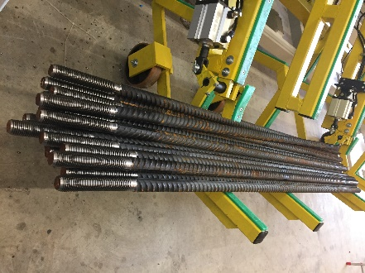
Ordentlich sortiert: Die automatisch bearbeiteten Werkstücke gelangen zum Ende des Prozesses wieder auf einer Ablage für bis zu 50 Teile (Bild: WIAP AG).

